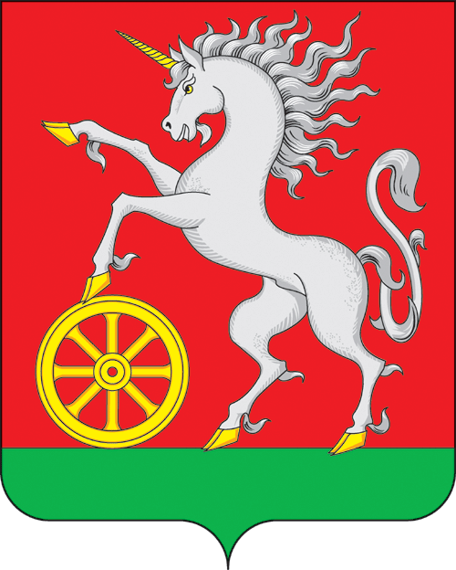

**АДМИНИСТРАЦИЯ ГОРОДА БОГОТОЛА**

**Красноярского края**

**ПОСТАНОВЛЕНИЕ**

**« » _________2025 г. г. Боготол №**

О признании утратившим силу постановления администрации города Боготола от 07.03.2018 № 0275-п «Об утверждении Положения об Опекунском совете при администрации города Боготола»

В соответствии с Федеральным законом от 24.04.2008 № 48-ФЗ «Об опеке и попечительстве», Федеральным [законом](https://login.consultant.ru/link/?req=doc&base=LAW&n=465799&date=18.03.2025) от 06.10.2003 № 131-ФЗ «Об общих принципах организации местного самоуправления в Российской Федерации», руководствуясь п. 10 ст. 41 ст.71, ст. 72, ст. 73 Устава городского округа город Боготол Красноярского края, ПОСТАНОВЛЯЮ:

1. Признать утратившими силу следующие постановления администрации города Боготола:

- от 07.03.2018 № 0275-п «Об утверждении Положения об Опекунском совете при администрации города Боготола»;

- от 20.01.2020 № 0010-п «О внесении изменений в постановление администрации города Боготола от 07.03.2018 № 0275-п «Об утверждении Положения об Опекунском совете при администрации города Боготола»;

- от 01.02.2021 № 0074-п «О внесении изменений в постановление администрации города Боготола от 07.03.2018 № 0275-п «Об утверждении Положения об Опекунском совете при администрации города Боготола»;

- от 05.12.2022 № 1512-п «О внесении изменений в постановление администрации города Боготола от 07.03.2018 № 0275-п «Об утверждении Положения об Опекунском совете при администрации города Боготола»».

2. Разместить настоящее постановление на официальном сайте администрации города Боготола https://bogotolcity.gosuslugi.ru/ в сети Интернет и опубликовать в официальном печатном издании газете «Земля боготольская».

3. Постановление вступает в силу в день, следующий за днем его официального опубликования.

Глава города Боготола А.В. Байков

Мовшенкова Юлия Валерьевна

6-34-49

4 экз.